МИНИСТЕРСТВО НАУКИ И ВЫСШЕГО ОБРАЗОВАНИЯ РОССИЙСКОЙ ФЕДЕРАЦИИ

Федеральное государственное автономное образовательное учреждение высшего образования
«Национальный исследовательский университет ИТМО» (Университет ИТМО)

Международный научно-образовательный центр Физики наноструктур

Практическая работа № 2
по дисциплине
«Имитационное моделирование робототехнических систем»

по теме:

Исследование метода Лагранжа

Студент: Н.А. Пономарёв
Группа № R4134c И.О. Фамилия

Предподаватель: Е.А. Ракшин
Инженер, младший научный сотрудник И.О. Фамилия

Санкт-Петербург 2025

Цель работы: исследовать дифференциальное уравнение ОДУ, сравнить три основных метода интегрирования с аналитическим решением и сделать выводы.
Оборудование и программные среды: ПК.
Задание:
Составить и решить дифференциальное уравнение ОДУ для системы «масса-пружина-демпфер». Сравнить аналитическое решение с численными методами интегрирования.
Ход работы
Для составления уравнения Лагранжа требуется вычислить кинетическую и потенциальную энергии системы. Система «масса-пружина-демпфер» представляет собой подвесной маятник, который состоит из одного тела массы $m$, закрепленного на невесомом стержне длинной $l$, вращающегося вокруг неподвижной опоры. К стержню закреплена пружина жесткостью $k$ и демпфер с коэффициентом вязкого трения $b$. Для данной одномерной системы обобщенной координатой является угол отклонения стержня от вертикали $θ$.
Ниже приведены параметры, заданные по индивидуальному заданию:
$$m= 0,8 кг, k=13,8 \frac{Н·м}{рад}, b=0,01 \frac{Н·м·с}{рад}, l=0,53 м,$$

$$θ_{0}=1.539428212 рад, x_{0}=0.31м$$
Построим лагранжиан системы $L$ как разность кинетической и потенциальной энергий, для этого найдем кинетическую энергию точки массы, движущейся по окружности радиуса $l$:
$$K\left(\dot{θ}\right)=\frac{1}{2}mν^{2}=\frac{1}{2}m{\left(l\dot{θ}\right)}^{2}=\frac{1}{2}ml^{2}{\dot{θ}}^{2}$$
Потенциальная энергия имеет две составляющие: гравитационную и упругую. Гравитационная составляющая вычисляется по формуле:
$$P_{грав}\left(θ\right)=mgh=mgl\left(1-\cos{θ}\right)$$
Упругая составляющая имеет вид:
$$P_{упр}\left(θ\right)=\frac{1}{2}k{\left(∆x\right)}^{2}=\frac{1}{2}k{\left(l\sin{θ}\right)}^{2}=\frac{1}{2}kl^{2}\sin^{2}{θ}$$
Так как по заданию параметры угловые, то составляющая примет вид:
$$P_{упр}\left(θ\right)=\frac{1}{2}k\sin^{2}{θ}$$
Таким образом, полная потенциальная энергия равняется:
$$P\left(θ\right)=mgl\left(1-\cos{θ}\right)+\frac{1}{2}k\sin^{2}{θ}$$
Лагранжиан системы, учитывая выше сказанное, равен:
$$L\left(θ,\dot{θ}\right)=K\left(θ,\dot{θ}\right)-P\left(θ\right)=\frac{1}{2}ml^{2}{\dot{θ}}^{2}-\left(mgl\left(1-\cos{θ}\right)+\frac{1}{2}k\sin^{2}{θ}\right)$$
Уравнение Лагранжа для механической системы с обобщенными координатами $θ∈R^{m}$ и лагранжианом:
$$\frac{d}{dt}\left(\frac{∂L}{∂\dot{θ}}\right)-\frac{∂L}{∂θ}=Q$$
где $Q$ – внешняя обобщённая сила, действующая на систему. В нашем случае сила демпфирования:
$$Q=-b\dot{θ}$$
Частные производные:
$$\frac{∂L}{∂\dot{θ}}=ml^{2}\dot{θ}$$
$$\frac{d}{dt}\left(\frac{∂L}{∂\dot{θ}}\right)=ml^{2}\ddot{θ}$$
$$\frac{∂L}{∂θ}=-mgl\sin{θ}-k\sin{θ}\cos{θ}$$
Подставив частные производные в уравнение Лагранжа:
$$ml^{2}\ddot{θ}-\left(-mgl\sin{θ}-k\sin{θ}\cos{θ}\right)=-b\dot{θ}$$
Математическая модель системы имеет вид:
$$ml^{2}\ddot{θ}+mgl\sin{θ}+k\sin{θ}\cos{θ}=-b\dot{θ}$$
Перенесём всё в левую часть:
$$ml^{2}\ddot{θ}+mgl\sin{θ}+k\sin{θ}\cos{θ}{+b\dot{θ}}=0$$
Подставим известные параметры и получим:
$$0,22472\ddot{θ}+4,15944\sin{θ}+13,8\sin{θ}\cos{θ}{+0,01\dot{θ}}=0$$
Полученное уравнение представляет собой нелинейное ОДУ второго порядка. Поскольку в нем присутствуют тригонометрические функции, которые не сводятся к линейному уравнению в общем случае, а также член $0,01\dot{θ}$, который нарушает консервативность системы, что исключает возможность использования интеграла энергии для понижения порядка уравнения. Ближайшее возможное аналитическое решение – это линеаризация в окрестности устойчивого равновесия.
При $\left|θ\right|$, стремящегося к нулю можно использовать следующие приближенные значения:
$$\sin{θ≈}θ, \cos{θ}≈1, \sin{θ}\cos{θ}≈θ$$
При поставлении в исходное уравнение получим:
$$0,22472\ddot{θ}+\left(4,15944+13,8\right)θ+0,01\dot{θ}=0$$
Приведем полученное уравнение к стандартной форме вида:
$$\ddot{θ}+2β\dot{θ}+ω_{0}^{2}θ=0$$
То есть избавимся от коэффициента первого члена уравнения с помощью деления:

$$\ddot{θ}+\frac{0,01}{0,22472}\dot{θ}+\frac{17,95944}{0,22472}θ=0$$

После упрощения получим:
$$\ddot{θ}+0,0445\dot{θ}+79,9192θ=0$$

Поскольку $β<ω_{0}$, колебания системы затухающие, а общее решение имеет вид:
$$θ\left(t\right)=e^{-βt}\left(C_{1}\cos\left(\sqrt{ω_{0}^{2}-β^{2}}t\right)+C_{2}\sin{\sqrt{ω_{0}^{2}-β^{2}}t}\right)$$
Где:
$$β=\frac{0,0445}{2}=0,02225$$
$$\sqrt{ω_{0}^{2}-β^{2}}=\sqrt{79,9192-{0,02225}^{2}}=8,9397$$
Подставив известные из задания параметры в данное уравнение, получим:
$$θ\left(t\right)=e^{-0,02225t}\left(C_{1}\cos{8,9397t}+C_{2}\sin{8,9397t}\right)$$
Далее с помощью предложенного в методическом пособии программного кода, произведем расчёт изначального уравнения методами явного, неявного Эйлера, а также методом Рунге-Кутты 4-го порядка.
Поскольку исходное уравнение второго порядка, чтобы использовать интеграторы, перепишем его как систему двух уравнений первого порядка.
$$\left\{\begin{aligned}{\dot{x}}_{1}=x_{2}=\dot{θ} \\ {\dot{x}}_{2}=\ddot{θ}=-\left(\frac{4,15944\sin{x_{1}}+13,8\sin{x_{1}}\cos{x_{1}}{+0,01x_{2}}}{0,22472}\right)\end{aligned}\right.$$
При упрощении коэффициентов получим:
$$\left\{\begin{aligned}{\dot{x}}_{1}=x_{2}=\dot{θ} \\ {\dot{x}}_{2}=\ddot{θ}=-18,5094\sin{x_{1}}-61,4098\sin{x_{1}}\cos{x_{1}}-0,0445x_{2}\end{aligned}\right.$$
Таким образом получим следующую функцию для вычисления исходного уравнения:
def pendulum_dynamics(x):
# Параметры системы (из задания)
m = 0.8 # кг
l = 0.53 # м
k = 13.8 # Н·м/рад (угловая жёсткость)
b = 0.01 # Н·м·с/рад (угловая вязкость)
g = 9.81 # м/с²
theta = x[0]
theta_dot = x[1]

theta_ddot = -b / (m * l**2) * theta_dot - (m *g*l) / (m * l**2) * np.sin(theta) - k / (m * l**2) * np.sin(theta) * np.cos(theta)

return np.array([theta_dot, theta_ddot])
Используя приведённый код, а также фрагменты приведенного в задании кода интеграторов, получим следующие графики (Рисунки 1 и 2):
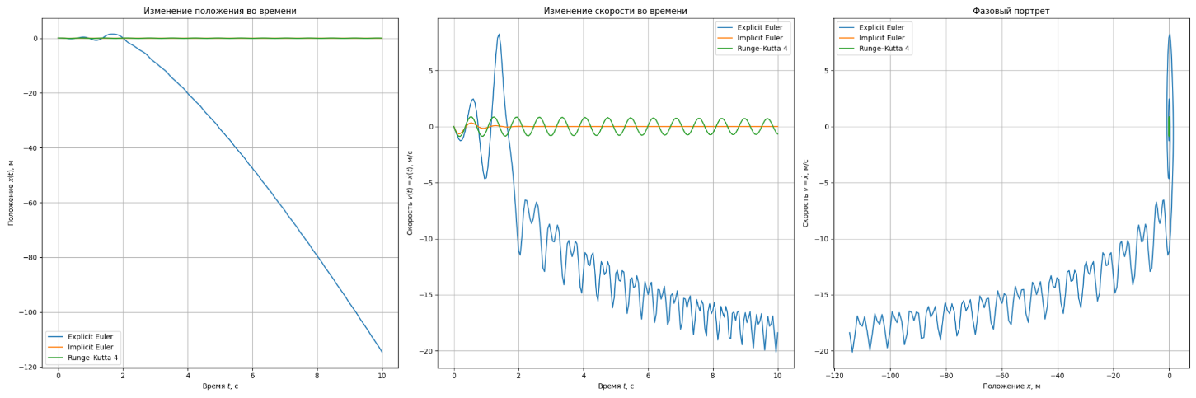
Рисунок 1 – Графики методов интеграции при шаге h=0,05

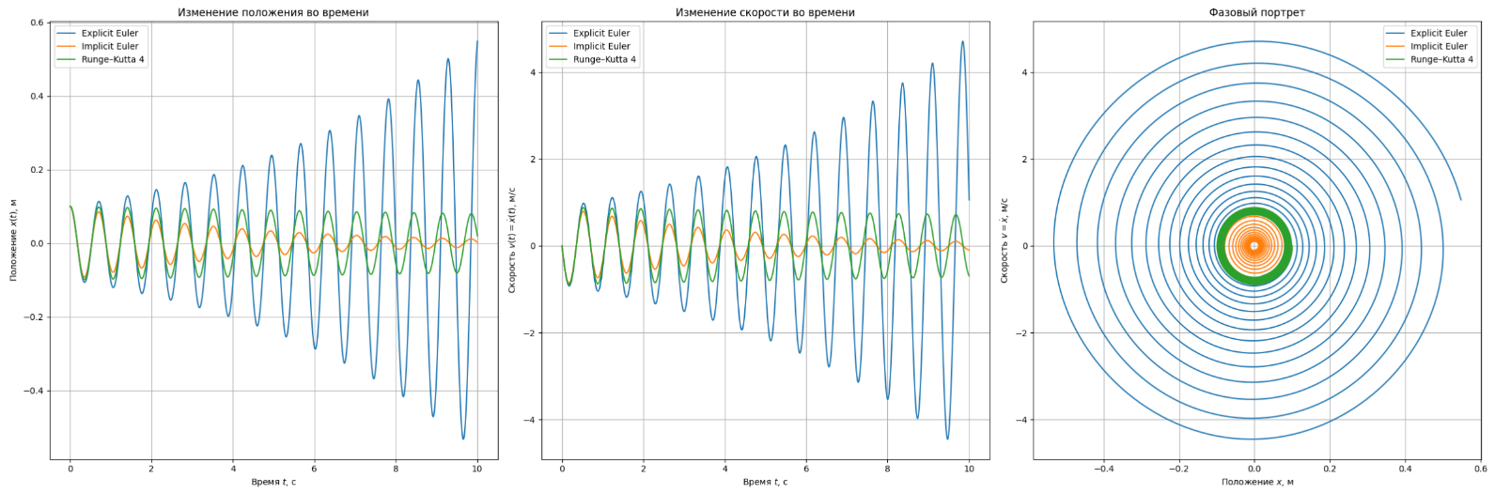
Рисунок 2 – Графики методов интеграции при шаге h=0,005
Анализ графика зависимости положения от времени показывает, решение явного Эйлера при большом шаге нестабильно и расходится, что говорит о том, что метод с ним не применим. При шаге h=0,005 колебания системы устойчиво затухающие. Метод неявного Эйлера в обоих случаях показал себя устойчивым, Рунге-Кутта 4 порядка, наиболее приближен аналитическому.

Вывод
В ходе работы был проведен аналитический расчет ОДУ, произведен подсчет тремя числовыми методами интегрирования и произведен анализ полученных результатов.
Метод Рунге-Кутты является наиболее точными и сложным для вычисления, при малых шагах интегрирования ошибка практически незаметна.
Метод неявного Эйлера остается устойчивым при больших шагах интегрирования
Метод явного Эйлера применим только с малым шагом, поскольку при большем выдает неустойчивые результаты.
Наиболее точным является метод Рунге-Кутты 4-го порядка, который практически совпадает с аналитическим решением.
Таким образом, метод Рунге-Кутты 4-го порядка наиболее правдоподобный и ближе всех к аналитическому решению.

